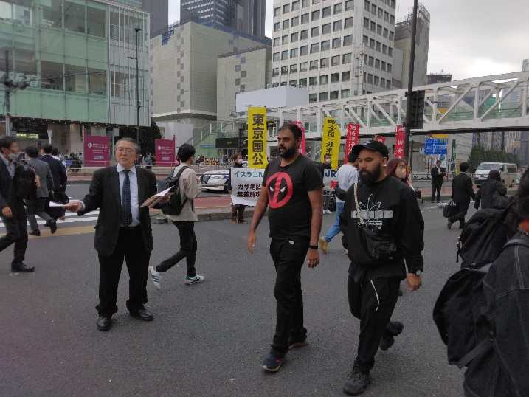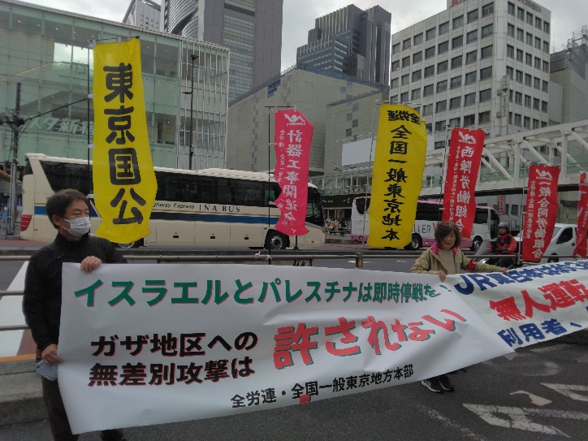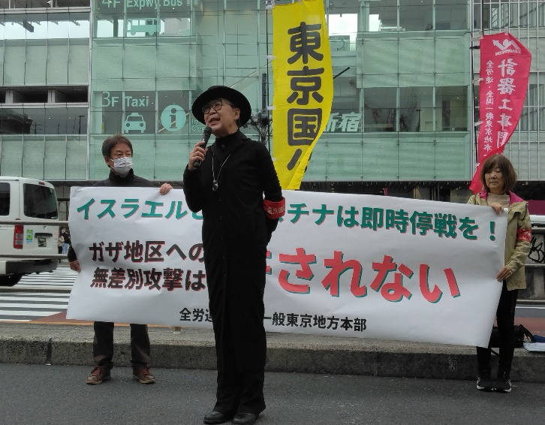「戦争止めよ」を掲げつつ、「物価高騰から生活守れ！　賃金あげろ！」を求めて、全労連、国民春闘共闘、国民大運動実行委員会などは１０日、東京・霞が関を中心に、秋季年末闘争の中央行動を実施しました。

**植松東京国公事務局長の熱い訴え**

東　京　国　公　だ　よ　り

**東京国家公務員・独立行政法人労働組合共闘会議　2023年11月13日NO63-002**

**メール**[**アドレスuematsu@tk-kokko.org**](mailto:アドレスuematsu@tk-kokko.org)**東京国公HP**[**http://tk-kokko.org/**](http://tk-kokko.org/)

**１０日　国民春闘会議・全労連・国民大運動実行委員会などが行動**

「戦争ヤメロ！」「物価高騰から国民生活を守れ！」「賃金上げろ！」

東京国公は全国一般東京など官民共同行動実行委員会と共に独自に終日行動を展開<早朝新宿駅南口宣伝→都庁前宣伝→都庁要請→日比谷公園野外音楽堂→国会請願デモ→７省庁要請→新橋駅宣伝

デモや集会、国会要請、省庁前行動など、終日多彩な行動を展開しました。

１０年余の異次元の金融緩和で歪み切った金融・経済を正せ

**賃金は上がらないのに、物価高騰は止まらない！この異常な日本の経済！**

　東京国東京国公は全国一般東京など官民共同行動実行委員会と共に独自に終日行動を展開しました。

**異次元金融緩和→円の急落→輸入物価急上昇→物価高騰→実質賃金18ヵ月連続低下→消費不況継続→企業の物価高倒産大幅増→景気低迷→ＧＤＰ世界不第四位に下落**

　<早朝新宿駅南口宣伝→都庁前宣伝→都庁要請→日比谷公園野外音楽堂→国会請願デモ→７省庁要請(文科省・厚労省・中小企業庁・金融庁・国土交通省・農水省・法務省→新橋駅宣伝>東京国公・植松隆行事務局長は**「日銀は、今後とも異次元金融緩和は維持し、『安定的２％の物価上昇』をキープすると言います。しかし、実質賃金はすでにこの９月で１８ヵ月連続の対前年同月比マイナスです。僅かばかりの預金もゼロ金利のため、物価上昇分が目減り！これを岸田総理も植田日銀総裁も何とも感じないのか」と訴えました。これには、都民の皆さんからはたくさん共感が起きていました。**

**国税庁「民間給与実態統計調査」から****全給与所得者の年間平収入（額面金額）　　平成9年（1997年＝ピーク時）と令和４年（2023年）の比較**

**１９９７年４６７万３千円**

**２０２２年４５７万６千円　　＊２５年間額面でも９万７千円下落**

実質賃金が対前年同月比１８が月連続の数値実態↓

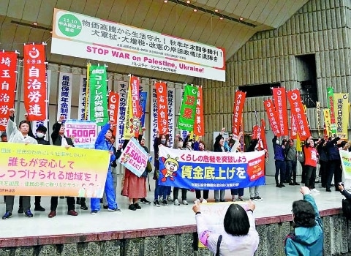

|  |  |  |
| --- | --- | --- |
| 9月で実質賃金は対前年同月比18カ月連続下落  「毎月勤労統計」（厚労省11月7日） | | |
| **2022年4月　－1.7％** | **2022年5月　－1.8％** | **2022年6月　－0.6％** |
| **2022年7月　－1.8％** | **2022年8月　－1.7％** | **2022年9月　－1.2％** |
| **2022年10月－2.9％** | **2022年11月　－2.5％** | **2022年12月 －0.6％** |
| **2023年1月　－4.1％** | **2023年2月　－2.9％** | **2023年3月　－2.3％** |
| **2023年4月　－3.2％** | **2023年5月　－0.9％** | **2023年6月　－1.6％** |
| **2023年7月　－2.7％** | **2022年8月　－2.8％** | **2023年9月　－2.4％** |